**Разработка урока по ИЗО в 4 классе.**

**Тема урока: «Художник космонавт»**

**По картинам Алексея Архиповича Леонова**

**Цели урока:**

**1.Образовательные:** ознакомить с видами деятельности на уроках ИЗО, формирование нравственно-эстетической отзывчивости на прекрасное в жизни и искусстве, художественно- творческой активности, художественных знаний, умений и навыков, познакомить с творчеством художника-космонавта.

**2.Развивающие:** развивать творческую фантазию развивать наблюдательность, внимание, кругозор, тонкую моторику, глазомер, творческую активность, аналитическое мышление, обзорное воображение.

**3.Воспитывающие:** воспитание эстетического вкуса воспитывать художественный вкус:

**Тип урока:** комбинированный.

**Методы обучения:** словесный, наглядный, практический, объяснительно-иллюстративный.

**Предметные умения:**

**Личностные УУД:**

-самоанализ и самоконтроль результата;

-способность к самооценке.

- учебно-познавательный интерес к новому учебному материалу;

**Познавательные УУД:**

- способность и умение учащихся производить простые логические действия (анализ, сравнение).

-поиск и выделение необходимой информации;

**Коммуникативные УУД:**

**-** умения организовать и осуществить сотрудничество с учителем и сверстниками; объяснять свой выбор, строить фразы, отвечать на поставленный вопрос, аргументировать; умение учитывать позицию собеседника.

**Регулятивные УУД:**

- умение контролировать свои действия, умение формулировать тему и задачи урока.

**Оборудование:** ИКТ, раздаточный материал, наглядные пособия, рисунки детей.

**Материалы для учащихся:** листы бумаги формата А4, два круга разного диаметра из плотной бумаги , полоса плоткой бумаги, кусочки паралона, гуашь ,емкости для разведения краски, зубная щетка или кисточка для набрызга.

**Ход урока:**

**1. Организация урока :**

А) Проверка готовности к уроку;

Б) Правила ТБ на уроках ИЗО.

**2.Вводная беседа:**

Первый выход в космос учитель задает наводящие вопросы. Алексей Архипович Леонов родился 30 Мая 1934 года в селе Листвянка в Кемеровской области. Первый полет совершил 18 марта 1965 году спустя год после полета Юрия Гагарина. Совместно с П.И. Беляевым в качестве второго пилота космическом корабле «Восход -2». Во время этого полета впервые в мире Леонов А.А. вышел в открытый космос. Он доказал возможность пребывания и работы человека в условиях невесомости и ваккума. После этого  стали возможны даже переходы космонавтов из одного космического корабля в другой через открытый космос! И наш урок посвящен этой памятной дате.

Леонов А.А. знаменит не только выходом в открытый космос, но и тем что уже два поколения людей воспринимает космос через его картины. В то время не было хорошей камеры , которая могла бы запечатлеть увиденное космонавтом. Но даже сейчас когда мы имеем возможность видеть космос таким какой он есть , они не передают нам ту красоту которую передал нам в своих произведениях художник космонавт Леонов А.А. Картины Леонова А.А уникальны и дали возможность всему миру увидеть красоту нашей планеты из космоса. Этот талантливый не заурядный космонавт должен был стать художником , потому что был принят в академию художеств, во дворе заведения куда он хотел поступить поступающие устроили конкурс кто лучше нарисует и ректор проходивший мимо увидев его рисунок и сказал что он принят. Но из-за трудностей с проживанием он поступил в летное , где обеспечивали всем необходимым.

**4. Работа над заданием:**

А) Детальный анализ предстоящей работы (форма, цвет, характерные особенности).

Б) Самостоятельная работа учащихся.

Последовательность работы:

1. продумать сюжет; 2) определить ограничительную рамку; 3) выполнить эскиз в карандаше; 4) выполнить эскиз в цвете (на втором уроке после беседы по смешению цветов для отображения цветовой гаммы).

Дети рисуют космос используя различные методы тампонирование, набрызг с помощью специальных заготовок, кругов разных размеров , полоски бумагу .

1. **Дидактическая игра:**

Собери фамилии известных космонавтов.

**6. Итоги урока:**

Просмотр и анализ выполненных работ. Анализ общих ошибок. Уборка рабочих мест.

**7. Домашнее задание:**

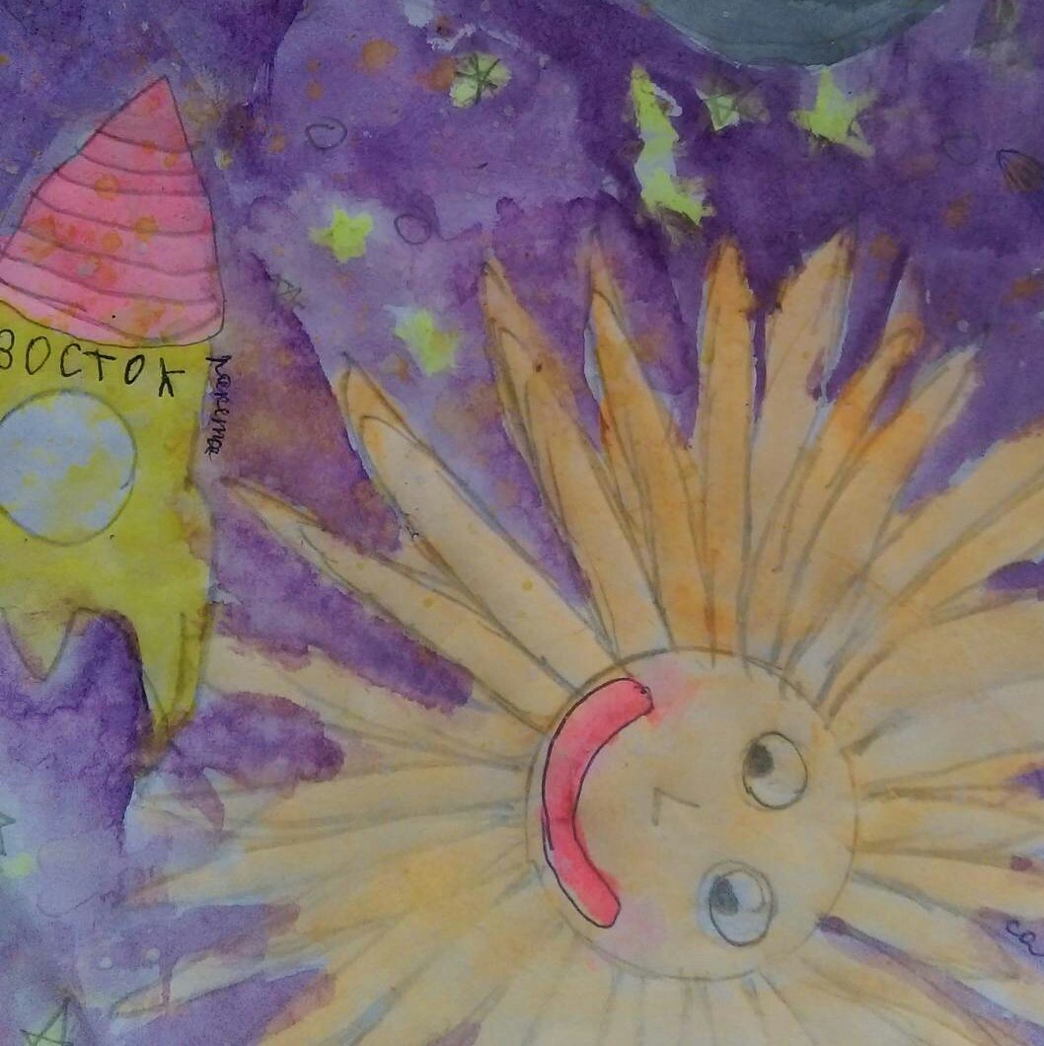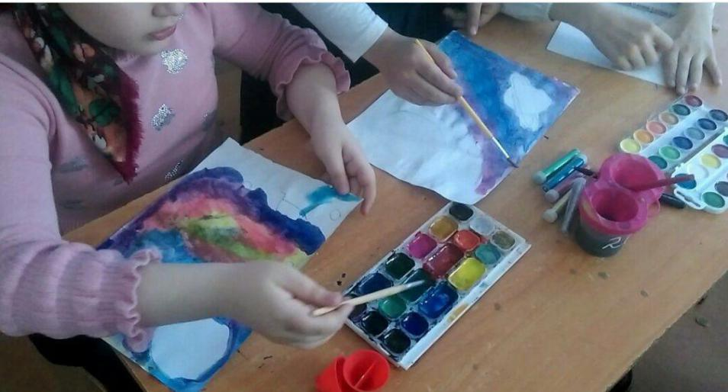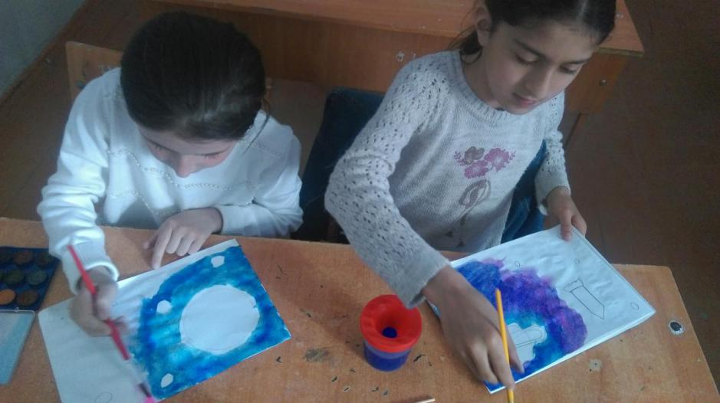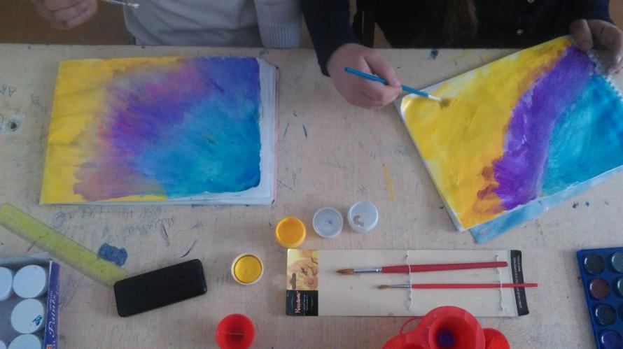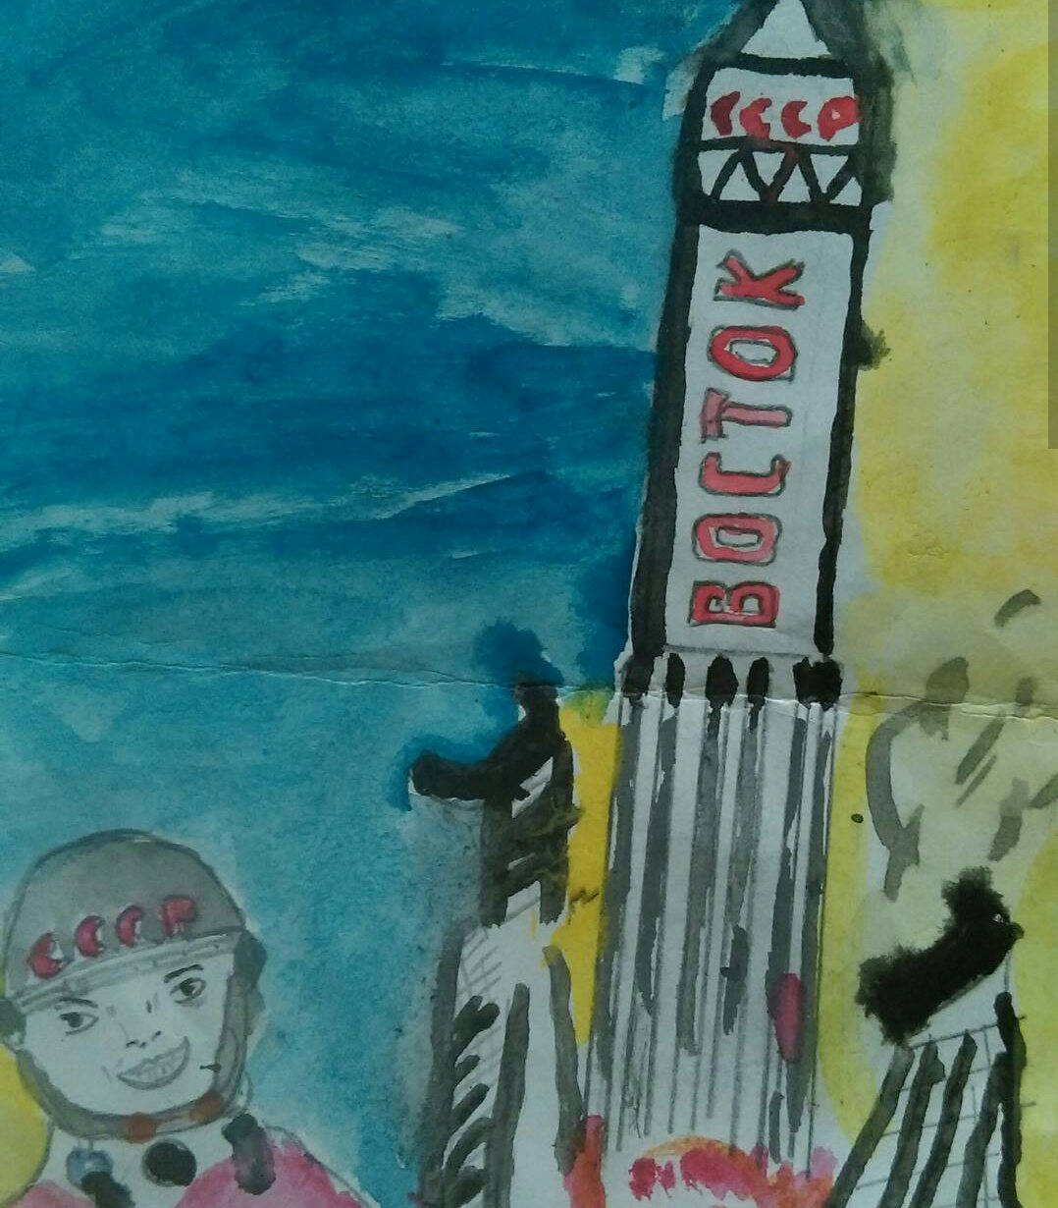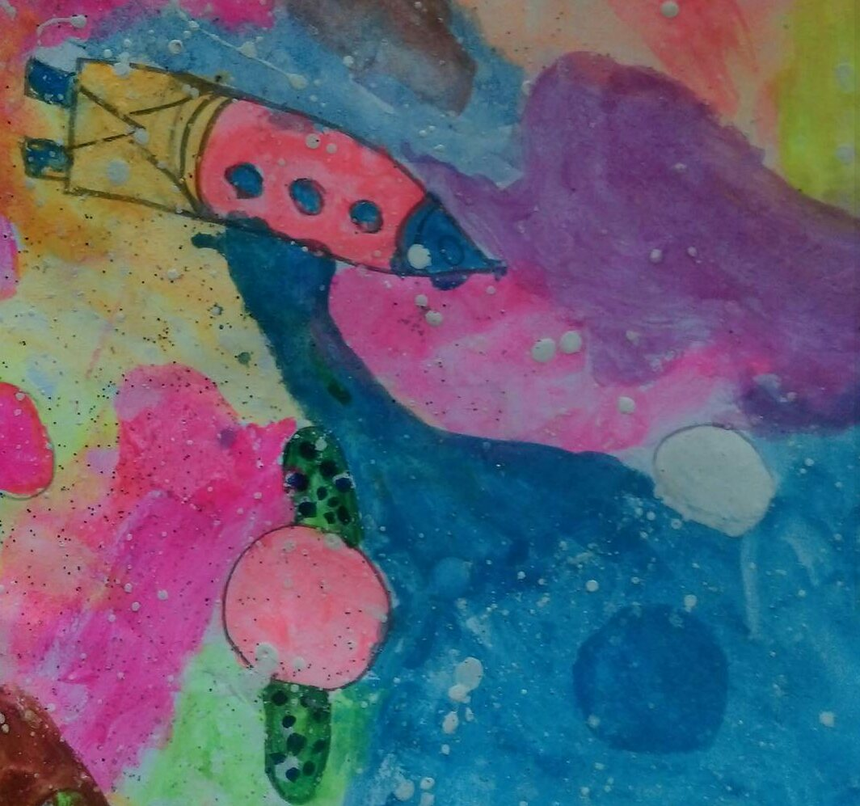

**Первый человек, побывавший в открытом космосе, дважды Герой Советского союза Алексей Леонов**

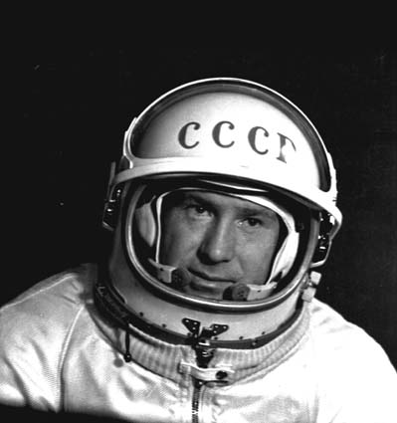

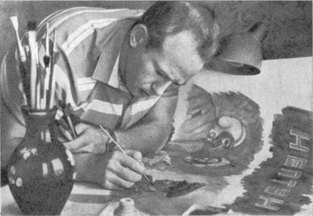

Космический корабль «Восток» - символ космической эры.  На нём полетел в космос первый в мире космонавт Юрий Гагарин 12 апреля 1961 года.

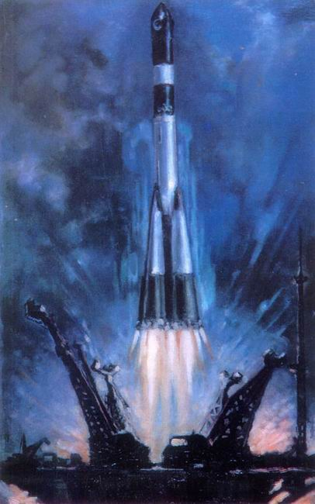

Первый советский искусственный спутник связи «Молния-1», запущенный в 1965 году, напоминает фантастический цветок или космическую станцию из фильмов о далеком будущем. Его гигантские «лепестки» — это солнечные батареи, которые всегда ориентированы на Солнце, а параболические антенны — на Землю. Спутник предназначен для ретрансляции телевизионных программ и дальней телефонной и телеграфной связи.   
Кстати, в 1967 году одним из спутников этой серии впервые в мире было получено цветное изображение Земли.

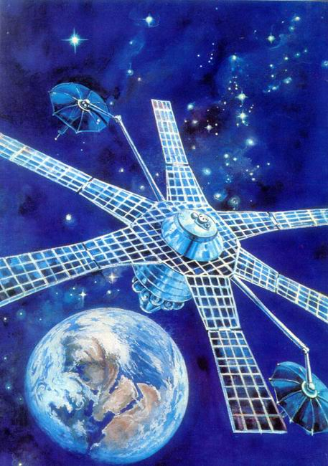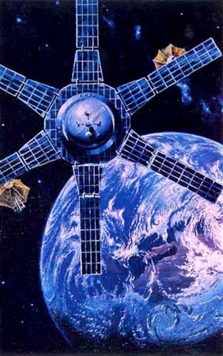

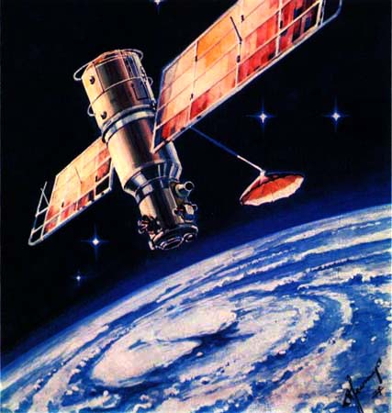

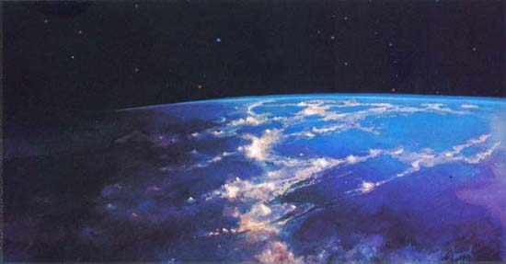

На картине Леонова **"НОЧНОЕ СВЕЧЕНИЕ ОРЕОЛА АТМОСФЕРЫ"** корабль пролетает над ночной Землей. Сквозь пелену темных облаков видны красноватые огни городов. А на горизонте, за которым скрывается Солнце, появилась радужная полоса земной атмосферы. И над всем этим - врезанная в черный бархат космического пространства Луна и блестящие звезды.

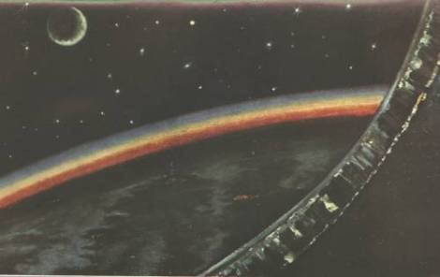

Алексею Леонову первому из космонавтов удалось заметить в космосе, а затем изобразить момент, когда огненно-красный диск Солнца только что поднялся из-за горизонта. Над солнцем на короткое время появился необычайный по красоте ореол, по форме напоминающий старинный русский кокошник. Первый эскиз этого рисунка космонавт сделал цветными карандашами на странице бортжурнала на космическом корабле «Восход-2».

|  |  |
| --- | --- |
| http://zateevo.ru/userfiles/image/Cosmos/Leonov_kartini/utro_v_cosmose.jpg  **УТРО В КОСМОСЕ.** | http://zateevo.ru/userfiles/image/Cosmos/Leonov_kartini/kosmicshesky_vecsher.jpg    **КОСМИЧЕСКИЙ ВЕЧЕР.** |

Впервые в мире в результате ручной стыковки пилотируемых космических кораблей в  1969 году была собрана и функционировала на орбите спутника Земли советская экспериментальная космическая станция – прообраз будущих больших орбитальных станций. Леонов А.А. изобразил момент стыковки.

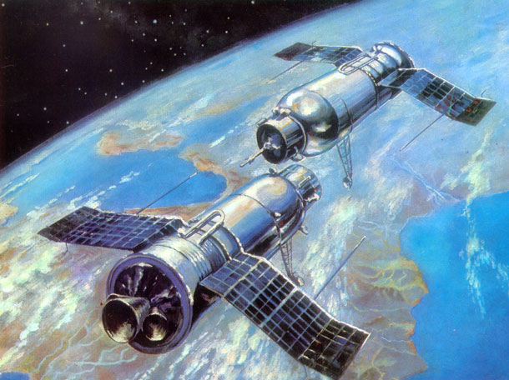

А в 1975 году в космосе состыковывались уже советский и американские корабли. Называлась эта первая в истории междунродная космическая  программа **«СОЮЗ» - «АПОЛЛОН»**. Командиром корабля «Союз-19» был сам Алексей Архипович Леонов! В ходе шестисуточного орбитального полета корабля «Союз-19» были впервые экспериментально проведены совместные средства сближения и стыковки; проведены стыковка советского и американского космических кораблей, взаимные переходы космонавтов из корабля в корабль, совместные научно-исследовательские эксперименты. В ходе подготовки к этому полёту Леонов выучил за один год английский язык "с нуля" (в школе он учил немецкий)!  
В полете советские и американские космонавты проявили отличное взаимодействие и взаимопонимание, задания выполнялись согласованно и четко, в подлинно дружеской атмосфере. Сегодняшнюю космонавтику невозможно представить без рабочих выходов космонавтов в открытый космос. И первым вышел в открытый космос тоже Алексей Архипович Леонов! Он доказал возможность пребывания и работы человека в условиях невесомости и ваккума. После этого  стали возможны даже переходы космонавтов из одного космического корабля в другой через открытый космос!

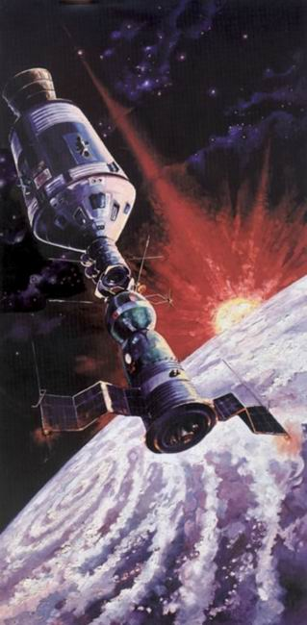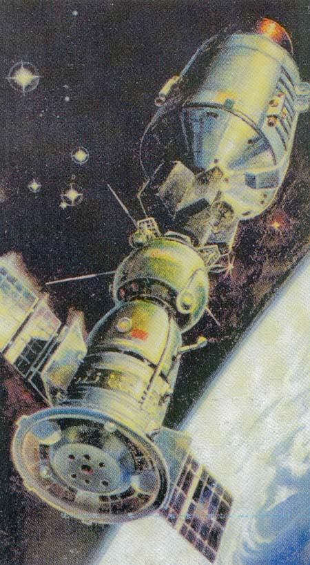

|  |  |
| --- | --- |
| http://zateevo.ru/userfiles/image/Cosmos/Leonov_kartini/leonov1.jpg  http://zateevo.ru/userfiles/image/Cosmos/Leonov_kartini/cshelovek_nad_planetoy.jpg | http://zateevo.ru/userfiles/image/Cosmos/Leonov_kartini/leonov_v_cosmose1.jpg  http://zateevo.ru/userfiles/image/Cosmos/Leonov_kartini/leonov_v_cosmose3.jpg  http://zateevo.ru/userfiles/image/Cosmos/Leonov_kartini/leonov_v_cosmose2.jpg |

